InformeResultados – Prueba de Carga (k6)
Servicio: /auth/login (FakeStoreAPI)
Escenario: login_20tps (constant-arrival-rate)

1. Resumen ejecutivo
Se ejecutó una prueba de carga con k6 para el endpoint de autenticación con un objetivo de 20 transacciones por segundo (TPS) durante 2 minutos. En la ejecución analizada, el sistema cumplió los umbrales de tiempo de respuesta y tasa de error definidos en el ejercicio.

2. Configuración de la prueba
- Herramienta: k6 (execution: local; script: script.js).
- Escenario: 1 escenario, 200 max VUs, 2m30s máx. duración (incluye graceful stop).
- Perfil de carga: 20.00 iterations/s por 2m0s; maxVUs configurado 50–200; gracefulStop 30s.
- Checks implementados: “status is 2xx” y “token exists”.

3. Criterios de aceptación (umbrales)
Criterio | Umbral | Resultado
TPS objetivo | ≥ 20 TPS | 19.75 iters/s (promedio)
Tiempo de respuesta (p95) | < 1.5 s | 757.59 ms
Tasa de error (http_req_failed) | < 3% | 0.00%
Token missing (custom) | < 1% | 0.00%

4. Resultados obtenidos
Principales métricas (k6 summary):
Métrica | Valor
http_req_duration (avg) | 473.19 ms
http_req_duration (med) | 368.34 ms
http_req_duration (p90) | 440.03 ms
http_req_duration (p95) | 757.59 ms
http_req_duration (max) | 3.95 s
iterations / http_reqs (total) | 2388
iterations / http_reqs (rate) | 19.7526 /s
dropped_iterations | 12 (0.0993 /s)
iteration_duration (avg) | 678.31 ms
iteration_duration (p95) | 1.24 s
iteration_duration (max) | 4.15 s
http_req_failed | 0.00% (0/2388)
checks_succeeded | 100.00% (4776/4776)
VUs (min–max) | 11 – 55
vus_max (min–max) | 50 – 62
data_received | 1.6 MB (13 kB/s)
data_sent | 379 kB (3.1 kB/s)

5. Análisis: relación entre VUs y TPS (RPS)
Figura 1. Relación entre VUs y RPS (extraído de report.html).
Interpretación: dado que el escenario es constant-arrival-rate, la tasa (RPS/TPS) es el objetivo y los VUs son el mecanismo de control. Una caída temporal de RPS sin aumento de fallos (http_req_failed=0 y sin 4xx/5xx) sugiere que el sistema respondió, pero con mayor latencia o menor capacidad momentánea de procesamiento; k6 puede compensar incrementando VUs hasta su límite, y si no alcanza, registra dropped_iterations.
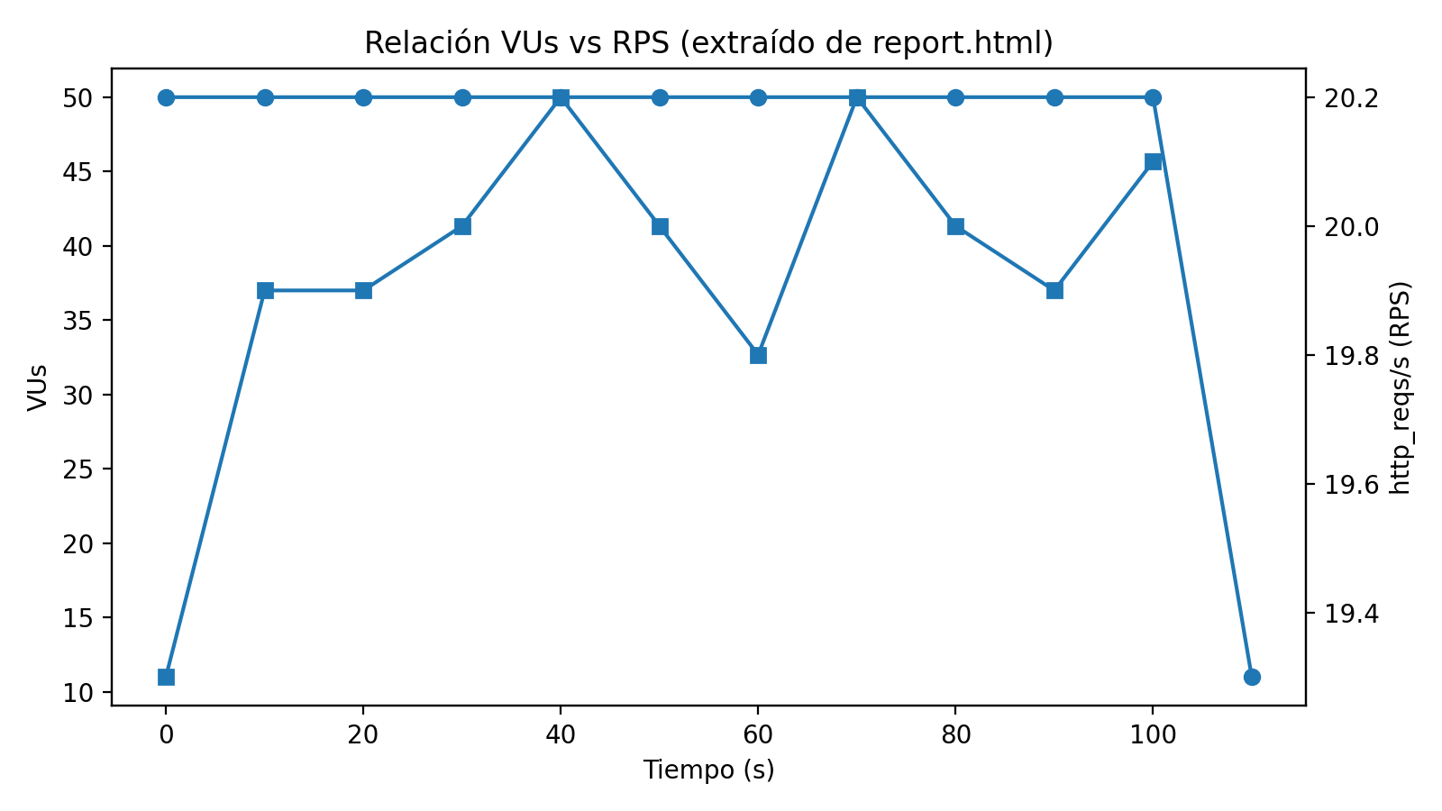
El escenario está configurado en modo *constant-arrival-rate* (20 iters/s). En este modelo, k6 ajusta dinámicamente la cantidad de VUs concurrentes necesarios para sostener la tasa objetivo. Durante la ejecución, la tasa real se mantuvo cercana al objetivo (~19.75 iters/s) y el número de VUs osciló entre 11 y 55 para absorber variaciones de latencia. Se observaron 12 iteraciones descartadas (dropped_iterations), lo que sugiere picos puntuales de latencia o capacidad de VUs insuficiente en algún instante, aunque el impacto global fue bajo.

6. Hallazgos
- Cumplimiento de umbral de latencia: p95=757.59 ms (< 1.5 s).
- Tasa de error 0.00% (sin fallos HTTP).
- Checks funcionales (2xx y existencia de token) al 100%.
- Existieron picos aislados de latencia: http_req_duration max=3.95 s; iteration_duration max=4.15 s.
- Se registraron dropped_iterations (12), indicador típico de presión de capacidad momentánea para sostener el arrival rate.

7. Recomendaciones
- Aumentar margen de VUs máximos del escenario (maxVUs) para reducir/eliminar dropped_iterations al sostener 20 TPS.
- Analizar los picos (max ~4 s): correlacionar con logs del servicio/infra (GC, cold starts, saturación de IO/DB, límites del proveedor).
- Agregar métricas/thresholds complementarios: p(99) y rate de timeouts/429/5xx, además de SLA por endpoint.
- Ejecutar una prueba escalonada (step/ramping arrival rate) para encontrar el punto de saturación (por ejemplo 20→40→60 TPS).
- Incluir trazas o APM (si está disponible) para identificar el componente que domina la latencia (DNS/TLS, backend, dependencia externa).

8. Conclusión
La ejecución de la prueba de carga con k6 (escenario constant-arrival-rate a 20 iters/s por 2 minutos) cumple los criterios establecidos del ejercicio: p95 de tiempo de respuesta por debajo de 1.5 s y tasa de error (http_req_failed) por debajo del 3%. En los resultados muestreados no se observan códigos 4xx/5xx; las respuestas registradas son 2xx (status 201) y los checks funcionales se cumplen, por lo que la caída puntual observada en el throughput al inicio es más consistente con variaciones transitorias de latencia y/o limitación momentánea para sostener la tasa objetivo (evidenciada por dropped_iterations). Se recomienda revisar los picos de latencia (max ~4 s), aumentar el margen de VUs máximos para eliminar iteraciones descartadas y ejecutar una prueba escalonada para identificar el punto de saturación.

9. Anexos
- Archivos fuente utilizados para este informe:
- textSummary.txt (salida resumen de k6)
- report.html (reporte HTML de k6)

